《铜陵学院教职工因私出国（境）审批表》填报指南

用户登录融合门户后，进入办事服务，按部门选择合作交流处，或者在事项中搜索“铜陵学院教职工因私出国（境）审批表”，点击在线办理。
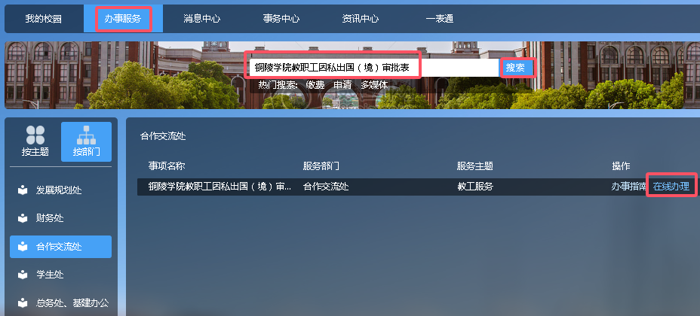
用户填报后，可以在审批流程中查看流程审核进度。
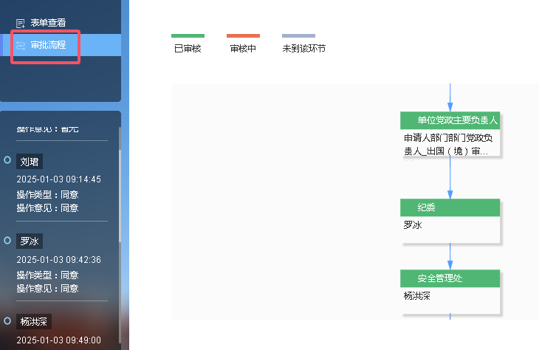
所有流程审核完以后，填报用户可以自行打印或下载（点击打印后，选择另存为PDF即可下载该文件）。
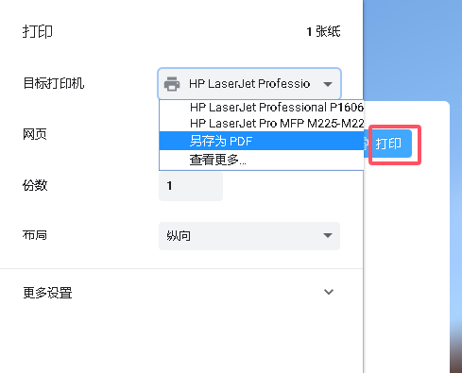
填报时，如用户的基本信息有误，请联系信息化建设与管理处翁捷（信息楼221办公室，电话5884074）。

